**Β΄ ΤΑΞΗ** ΛΥΣΕΙΣ ΤΩΝ ΑΣΚΗΣΕΩΝ (04/05/2020)

**Γλώσσα**

* **Να φτιάξετε επίθετα σε - ινος , -ικος , -ιμος από τα παρακάτω ουσιαστικά**.

ξύλο ξύλινος

πέτρα πέτρινος

δέρμα δερμάτινος

χαρτί χάρτινος

μαλλί μάλλινος

πηλός πήλινος

εξοχή εξοχικός

σχολείο σχολικός

σπίτι σπιτικός

παιδί παιδικός

φίλος φιλικός

χρήση χρήσιμος

ωφέλεια ωφέλιμος

ΛΥΣΕΙΣ ΤΩΝ ΑΣΚΗΣΕΩΝ (05/05/2020)

**Μαθηματικά**

**Άσκηση β) στη σελίδα 26, στο τετράδιο εργασιών.**

Κυκλώνετε τη φάλαινα, το πουλί, την μπανάνα και το πεπόνι.

**Άσκηση γ) στη σελίδα 26, στο τετράδιο εργασιών.**

* Στην πρώτη τραμπάλα βάζετε την κότα και το παπί. Δεν έχει σημασία σε ποια απ’ τις δύο θέσεις θα βάλετε τα ζωάκια. Και οι δύο λύσεις είναι σωστές.
* Στη δεύτερη τραμπάλα θα βάλετε τον ελέφαντα και την αγελάδα. Προσοχή! Ο ελέφαντας θα μπει στην πρώτη θέση, εκεί που η τραμπάλα ακουμπάει στο έδαφος, γιατί είναι πιο βαρύς.

**Άσκηση δ) στη σελίδα 27, στο τετράδιο εργασιών.**

* (β) (α) (γ) (ε) (δ)
* (δ) (ε) (α) (β) (γ)
* **Κι ένα προβληματάκι, για να μην ξεχνάμε τις κάθετες πράξεις!**

Ο Γιάννης έχει βάρος 32 κιλά και ο πατέρας του 87 κιλά. Πόσα κιλά πιο βαρύς είναι ο πατέρας του;

**Λύση:**

**87**

**-32**

**55**

**Απάντηση:** Ο πατέρας του Γιάννη είναι 55 κιλά πιο βαρύς από τον Γιάννη.

ΛΥΣΕΙΣ ΤΩΝ ΑΣΚΗΣΕΩΝ (07/05/2020)

**Γλώσσα**

* Σήμερα, παιδιά μου, θα δούμε πώς κλίνονται τα **ουδέτερα ουσιαστικά** που τελειώνουν **σε –μα**. Παρατηρήστε πολύ προσεκτικά το παράδειγμα που ακολουθεί:

|  |  |  |
| --- | --- | --- |
|  | Ενικός αριθμός | Πληθυντικός αριθμός |
| Ον. | το χρώμα | τα χρώματα |
| Γεν. | του χρώμα**τος** | των χρωμ**ά**των |
| Αιτ. | το χρώμα | τα χρώματα |
| Κλητ. | - χρώμα | - χρώματα |

**Προσοχή στον τόνο, στη Γενική του Πληθυντικού αριθμού!**

* Τώρα μπορείτε να προσπαθήσετε κι εσείς να κλίνετε τα παρακάτω ουσιαστικά:

|  |  |  |
| --- | --- | --- |
|  | Ενικός αριθμός | Πληθυντικός αριθμός |
| Ον. | το χώμα | τα χώματα |
| Γεν. | του χώματος | των χωμάτων |
| Αιτ. | το χώμα | τα χώματα |
| Κλητ. | - χώμα | * χώματα |

|  |  |  |
| --- | --- | --- |
|  | Ενικός αριθμός | Πληθυντικός αριθμός |
| Ον. | το σώμα | τα σώματα |
| Γεν. | του σώματος | των σωμάτων |
| Αιτ. | το σώμα | τα σώματα |
| Κλητ. | - σώμα | - σώματα |

|  |  |  |
| --- | --- | --- |
|  | Ενικός αριθμός | Πληθυντικός αριθμός |
| Ον. | το στρώμα | τα στρώματα |
| Γεν. | του στρώματος | των στρωμάτων |
| Αιτ. | το στρώμα | τα στρώματα |
| Κλητ. | - στρώμα | - στρώματα |

|  |  |  |
| --- | --- | --- |
|  | Ενικός αριθμός | Πληθυντικός αριθμός |
| Ον. | το γράμμα | τα γράμματα |
| Γεν. | του γράμματος | των γραμμάτων |
| Αιτ. | το γράμμα | τα γράμματα |
| Κλητ. | - γράμμα | - γράμματα |

ΛΥΣΕΙΣ ΤΩΝ ΑΣΚΗΣΕΩΝ (08/05/2020)

**Μαθηματικά**

* Να αντιστοιχίσετε τις παρακάτω λέξεις με τη σωστή μονάδα μέτρησης (κιλά ή γραμμάρια).

**Παιδί**

**Ξύστρα**

**Λιοντάρι κιλά**

**Καπέλο**

**Αρνί γραμμάρια**

**Ψυγείο**

**Γόμα**

**Οδοντόβουρτσα**

* Να λύσετε τις παρακάτω ασκήσεις **( β και γ στη σελίδα 28 στο γ΄ τεύχος του τετραδίου εργασιών των Μαθηματικών).**

**β.** Ενώνω όσα ταιριάζουν.

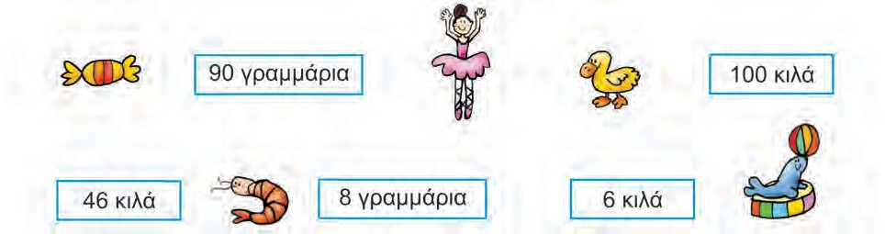

•

•

•

• •

Ποιο είναι το πιο βαρύ;  **Η φώκια**

Ποιο είναι το πιο ελαφρύ;  **Η καραμέλα**

**Άσκηση γ) στη σελίδα 28, στο τετράδιο εργασιών.**

Μπορείτε να βάλετε στην κόκκινη σακούλα το ψάρι και τα πορτοκάλια.

( Σκέφτομαι : 3 κιλά + 2 κιλά = 5 κιλά)

Μπορείτε να βάλετε στην μπλε σακούλα τα δύο ψωμιά, το γιαούρτι και τα χόρτα.

( Σκέφτομαι : 1 κιλό + 1 κιλό + μισό κιλό + μισό κιλό = 3 κιλά )

Παιδάκια μου, δεν είναι αυτή η μοναδική λύση στην άσκηση. Υπάρχουν και άλλες λύσεις. Πολλοί από εσάς μπορεί να βρήκατε μια άλλη λύση. Θα τις συζητήσουμε στο επόμενο μάθημα Μαθηματικών μέσω υπολογιστή.